《安全评价报告信息公布表》
机构名称 | 重庆市安全生产科学研究有限公司 |  |  |  |  | 资质证号 |  |  |  | APJ-（渝）-001
委托单位 | 中国石油化工股份有限公司西南油气分公司
项目名称 | 丁页19HF井试采地面工程安全预评价
项目类别 | 预评价 □现状评价 □验收评价 □其他
所属业务类别 |  | 陆上管道运输
安全评价过程控制情况
安全评价项目管理 | 项目组组长 |  |  |  | 技术负责人 |  |  |  |  |  | 过程控制负责人
安全评价项目管理 | 李伟 |  |  |  | 吴子科 |  |  |  |  |  | 冯皓
编制过程 | 报告编制人 |  |  | 报告提交日期 |  |  |  | 报告审核人 |  |  |  | 报告审批人
编制过程 | 易安柯 |  |  | 2025.5 |  |  |  | 蒋平 |  |  |  | 徐茂
姓 名 | 认定专业 |  | 安全评价师从业识别卡/证书编号 |  |  |  |  | 注册安全工程师  注册证号 |  |  |  |  | 是否专职
李伟 | 安 全 |  | 1800000000201223 |  |  |  |  |  |  |  |  |  | 是
易安柯 | 油气储运 |  |  |  |  |  |  |  |  |  |  |  | 是
唐波 | 机械 |  |  |  |  |  |  | 55230327662 |  |  |  |  | 是
罗刚 | 电气 |  |  |  |  |  |  | 55210262939 |  |  |  |  | 是
林波 | 采油 |  |  |  |  |  |  | 55190209531 |  |  |  |  | 是
黄伟 | 油气储运 |  | 1600000000301631 |  |  |  |  |  |  |  |  |  | 是
项目简介 | 丁页19HF井试采地面工程(以下简称:本工程)主要建设内容包括：新建丁页19HF井站1座，规模4×104m3/d，站内新建丁页19HF井地面工艺流程1套及配套的生活设施，站内设置除砂橇、重力分离器橇、过滤分离器橇、分子筛脱水橇、出站阀组、放空立管等，配套自控、通信、电气、总图、结构、消防、机制、给排水及防腐等公辅工程；新建丁页19HF井集输管道1条，长3.01km，管道规格D219.1×8mm，管道材质为L245N无缝钢管，设计压力6.3MPa；采出水管道及通讯光缆与集输管道同沟敷设  现场勘察照片：  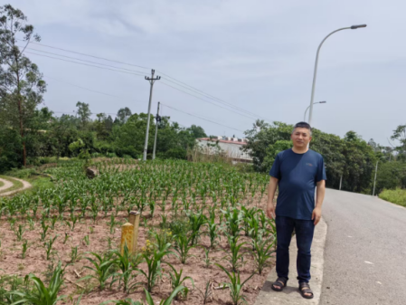
现场开展工作情况 | 勘验人员 |  | 勘验时间 |  |  |  | 勘验任务 |  | 勘验中的问题
现场开展工作情况 | 易安柯 |  | 2025.4
现场开展工作情况 | 李伟

